Міністерство освіти і науки України

Житомирський державний технологічний університет

Факультет інформаційно-комп'ютерних технологій

Кафедра програмного забезпечення систем

КУРСОВИЙ ПРОЕКТ

(ПОЯСНЮВАЛЬНА ЗАПИСКА)

на тему:

Емулятор «машини Тюрінга»

з дисципліни: «Основи програмної інженерії»

Студентки 2 курсу ПІ-52 групи

напряму підготовки 6.050103

Ксенича Євгенія Геннадійовича

Керівник: к.т.н., доцент, декан факультету інформаційно-комп’ютерних технологій

Морозов А. В.

Національна шкала ____________

Кількість балів: _______

Оцінка ECTS: _______

Члени комісії: ________ Морозов А. В.

________ Левківський В. Л

________ Гришкун Є. О.

Житомир – 2016

ЖИТОМИРСЬКИЙ ДЕРЖАВНИЙ ТЕХНОЛОГІЧНИЙ УНІВЕРСИТЕТ

Факультет інформаційно-комп'ютерних технологій

Кафедра програмного забезпечення систем

Освітній рівень: бакалавр

Напрям підготовки: 6.050103 «Програмна інженерія»

|  |  |
| --- | --- |
|  | «ЗАТВЕРДЖУЮ» |
|  | Зав. кафедри ПЗС |
|  | ______________ А.В. Панішев |
|  | “____”______________201_р. |

ЗАВДАННЯ

НА КУРСОВУ РОБОТУ СТУДЕНТУ

Ксеничу Євгенію Геннадійовичу

1. Тема роботи: емулятор «машини Тюрінга».

керівник роботи: Морозов Андрій Васильович, к. т. н., доцент, декан факультету інформаційно-комп’ютерних технологій,

затверджені наказом вищого навчального закладу від “____”_____________ 201_р. №_____

2. Строк подання студентом: “____”_____________ 201_р.

3. Вихідні дані до роботи: Розробити програмний продукт емулятор «машини Тюрінга»

4. Зміст розрахунково-пояснювальної записки (перелік питань, які підлягають розробці)

|  |
| --- |
| 1. Технічне завдання |
| 2. Аналіз аналогічних розробок |
| 3. Математично-логічна модель програмного продукту |
| 3. Алгоритми роботи програми – загальний та функціональний |
| 4. Розробка інтерфейсу програмного продукту |
| 5. Опис роботи програми |
| 6. Програмне дослідження продукту |

5. Перелік графічного матеріалу (з точним зазначенням обов’язкових креслень)

|  |
| --- |
|  |
|  |
|  |
|  |
|  |
|  |
|  |

6. Консультанти розділів проекту (роботи)

|  |  |  |  |
| --- | --- | --- | --- |
| Розділ | Прізвище, ініціали та посада консультанта | Підпис, дата | |
| завдання видав | завдання прийняв |
|  |  |  |  |
|  |  |  |  |
|  |  |  |  |
|  |  |  |  |
|  |  |  |  |
|  |  |  |  |
|  |  |  |  |

7. Дата видачі завдання “18” жовтня 2016р.

**КАЛЕНДАРНИЙ ПЛАН**

|  |  |  |  |
| --- | --- | --- | --- |
| № з/п | Назва етапів випускної роботи | Строк виконання етапів роботи | Примітка |
| 1 | Постановка задачі | 18 жовтня 2016 -  18 жовтня 2016 |  |
| 2 | Пошук, огляд та аналіз аналогічних розробок | 25 жовтня 2016 -  3 листопада 2016 |  |
| 3 | Формулювання технічного завдання | 5 листопада 2016 -  8 листопада 2016 |  |
| 4 | Опрацювання літературних джерел | 10 листопада 2016 -  17 листопада 2016 |  |
| 5 | Проектування структури | 18 листопада 2016-  25 листопада 2016 |  |
| 6 | Написання програмного коду | 26 листопада 2016 -  7 грудня 2016 |  |
| 7 | Відлагодження | 8 грудня 2016 -  10 грудня 2016 |  |
| 8 | Написання пояснювальної записки | 12 грудня 2016 -  22 грудня 2016 |  |
| 9 | Захист |  |  |

|  |  |  |
| --- | --- | --- |
| **Студент** | **_________** (підпис) | **Є.Г. Ксенич _**  (прізвище та ініціали) |
| **Керівник роботи** | **_________** (підпис) | **А.В. Морозов _**  (прізвище та ініціали) |

РЕФЕРАТ(АНОТАЦІЯ)

Змн.

Арк.

№ докум.

Підпис

Дата

Арк.

«Емулятор машини Тюрінга»

Розроб.

Ксенич Є.Г.

Перевір.

Керівник

Морозов А.В.

Н. Контр.

Зав. Каф..

Морозов А.В.

Літ.

Аркушів

ЖДТУ, група ПІ-52

Курсовий проект присвячений розробці алгоритму та зовнішнього вигляду програмного продукту – Емулятор машини Тюрінга. Метою є створення програмного продукту, який задовольнятиме всі поставлені до нього вимоги.

В поданій пояснювальній записці представлено три розділи, які включають в себе повну інформацію про представлений продукт, його проектування, розробку, функціонал. В першому розділі проводиться аналіз проблем, які постають перед написанням продукту, а також створюється підхід до їх подальшого вирішення, формується уявлення про розробку продукту, його інтерфейс та функціональну частину. Наступний розділ є основним і повністю розкриває алгоритм програмного продукту, чітко та послідовно описує етапи його створення. Третій розділ описує роботу вже створеного продукту, показує його функціонал, проводиться остаточне тестування програми та перевіряється відповідність поставленим вимогам.

Текстова частина складається з 35 сторінок, 12 рисунків, 3 додатків та 16 джерел використаної літератури.

.

# ЗМІСТ

# ПЕРЕЛІК УМОВНИХ СКОРОЧЕНЬ………………………………………..

ВСТУП………………………………………………………………………...

1 АНАЛІЗ СТВОРЕННЯ ПРОГРАМНОГО ПРОДУКТУ…………………

* 1. Аналіз аналогічних програм………………………………………
  2. Математично-логічна модель програмного продукту…………..
  3. Технічне завдання**…………………………………………………**

Висновки з першого розділу………………………………………….

2 ПРОЕКТУВАННЯ І РОЗРОБКА ЕМУЛЯТОРА МАШИНИ

ТЮРІНГА ………………………....................................................................

2.1 Загальний алгоритм роботи програмного забезпечення………..

2.2 Функціональний алгоритм програмного забезпечення…………

2.3 Розробка програмного забезпечення……………………………..

2.3.1 Розробка функціональної частини……………………….

2.3.2 Розробка інтерфейсу………………………………………

Висновки з другого розділу…………………………………………..

3 ОПИС РОБОТИ ТА ТЕСТУВАННЯ ПРОГРАМИ……………………….

3.1 Опис роботи додатку……………………………………………….

3.2 Тестування додатку…………………………………………………

Висновки з третього розділу……………………………………………

ВИСНОВКИ……………………………………………………………………

ПЕРЕЛІК ВИКОРИСТАНИХ ДЖЕРЕЛ……………………………………..

ДОДАТКИ……………………………………………………………………...

ПЕРЕЛІК УМОВНИХ ПОЗНАЧЕНЬ

ВСТУП

В даній курсовій роботі було розроблено програму: емулятор машини тюрінга. Машина Тюрінга – це абстрактна обчислювальна машина, що була запропонована англійським математиком Аланом Тюрінгом ще в 1936 році.

В основі машини Тюрінга лежить необмежена у обидві сторони стрічка, що розділена на частини, та керуючий пристрій, що може записувати данні на пусту частину, стирати данні та переписувати вже записані данні.

Керуючий пристрій може переміщатися в будь-якому напрямку по стрічці, але лише керуючись особливими правилами переходів, що також задані у програмі, ці ж правила задають алгоритм дій програми. Правило застосовується відповідно до того, у якому стані зараз машина, та до того, який символ записаний безпосередньо в тій клітинці програми, яка обробляється програмою.

Однією з вирішальних умов є те, що число станів керуючого пристрою чітко задано.

1. АНАЛІЗ СТВОРЕННЯ ПРОГРАМНОГО ПРОДУКТУ
   1. Аналіз аналогічних програм.

Машину Тюрінга було запропоновано ще у 1936 році, тому за цей час

було запропоновано багато варіацій цієї програми.

Розглянемо один з пркладів.

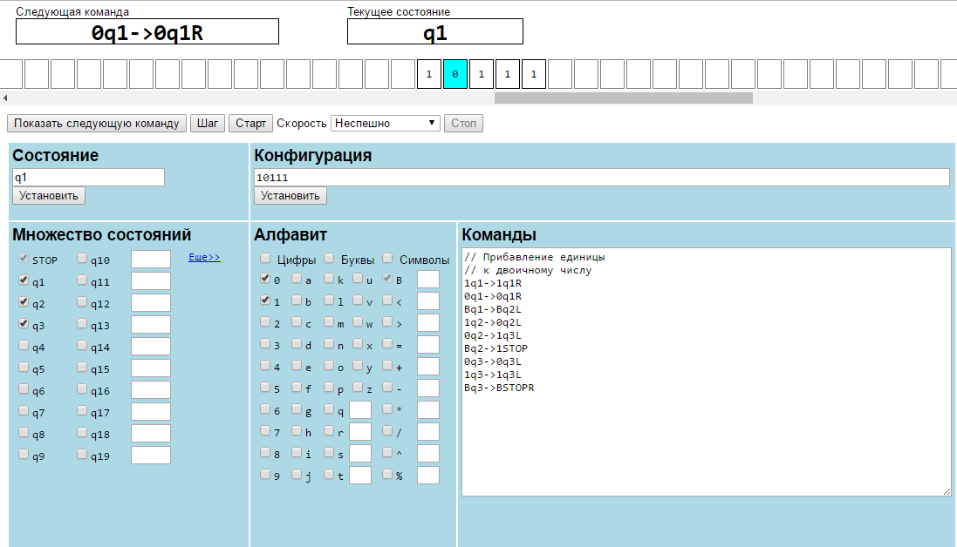

Рис. 1 – Емулятор машини Тюрінга.

У даному прикладі продемонстрована класична машина Тюрінга, в якій є основні структурні елементи, а саме можливість задавати усі можливі стани, можливість задати початкову конфігурацію, встановити початковий стан, встановити можливий алфавіт та можливість задавати команди, які в результаті будуть виконані програмою.

Також до позитивних сторін даної програми можна віднести те, що для зручності користувача в окремі блоки виводиться інформація про поточний стан машини, та про наступну команду, яка буде виконана безпосередньо після поточної команди. Велике значення має можливість вибору між покроковим проходженням, та повним проходженням. А в свою чергу повне проходження має можливість вибору швидкості, та можливість зупинки повного проходження у будь-який момент часу.

Наступний приклад дещо відрізняється від попереднього.

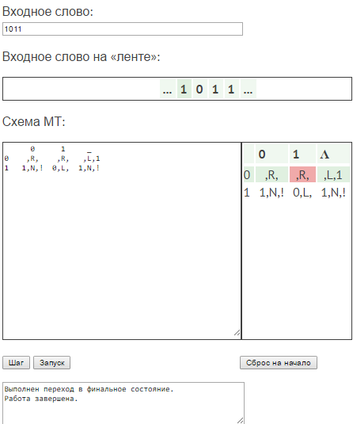

Рис. 2 – Емулятор машини Тюрінга.

У данного прикладу збережені основні признаки машини Тюрінга, однак недоліком є те, що ми не можемо задати множину станів. Також до недоліків можна віднести відсутність вибору швидкості при повному проходженні, вона завжди моментальна.

До переваг можна віднести можливість вибору між покроковим та повним проходженням по стрічці, та можливість скидування усіх параматрів машини Тюрінга до початкового стану.

* 1. Математично-логічна модель програмного продукту.
  2. Технічне завдання.

Висновки з першого розділу

1. ПРОЕКТУВАННЯ І РОЗРОБКА ЕМУЛЯТОРА МАШИНИ ТЮРІНГА

2.1 Загальний алгоритм роботи програмного забезпечення

Початок

Введення алфавіту, команд, стану, конфігурації та множини станів.

Обробка вхідних данних.

2.2 Функціональний алгоритм програмного забезпечення

2.3 Розробка програмного забезпечення

2.3.1 Розробка функціональної частини

2.3.2 Розробка інтерфейсу

Висновки з другого розділу